姓名： | （ ） |  | 班別： | 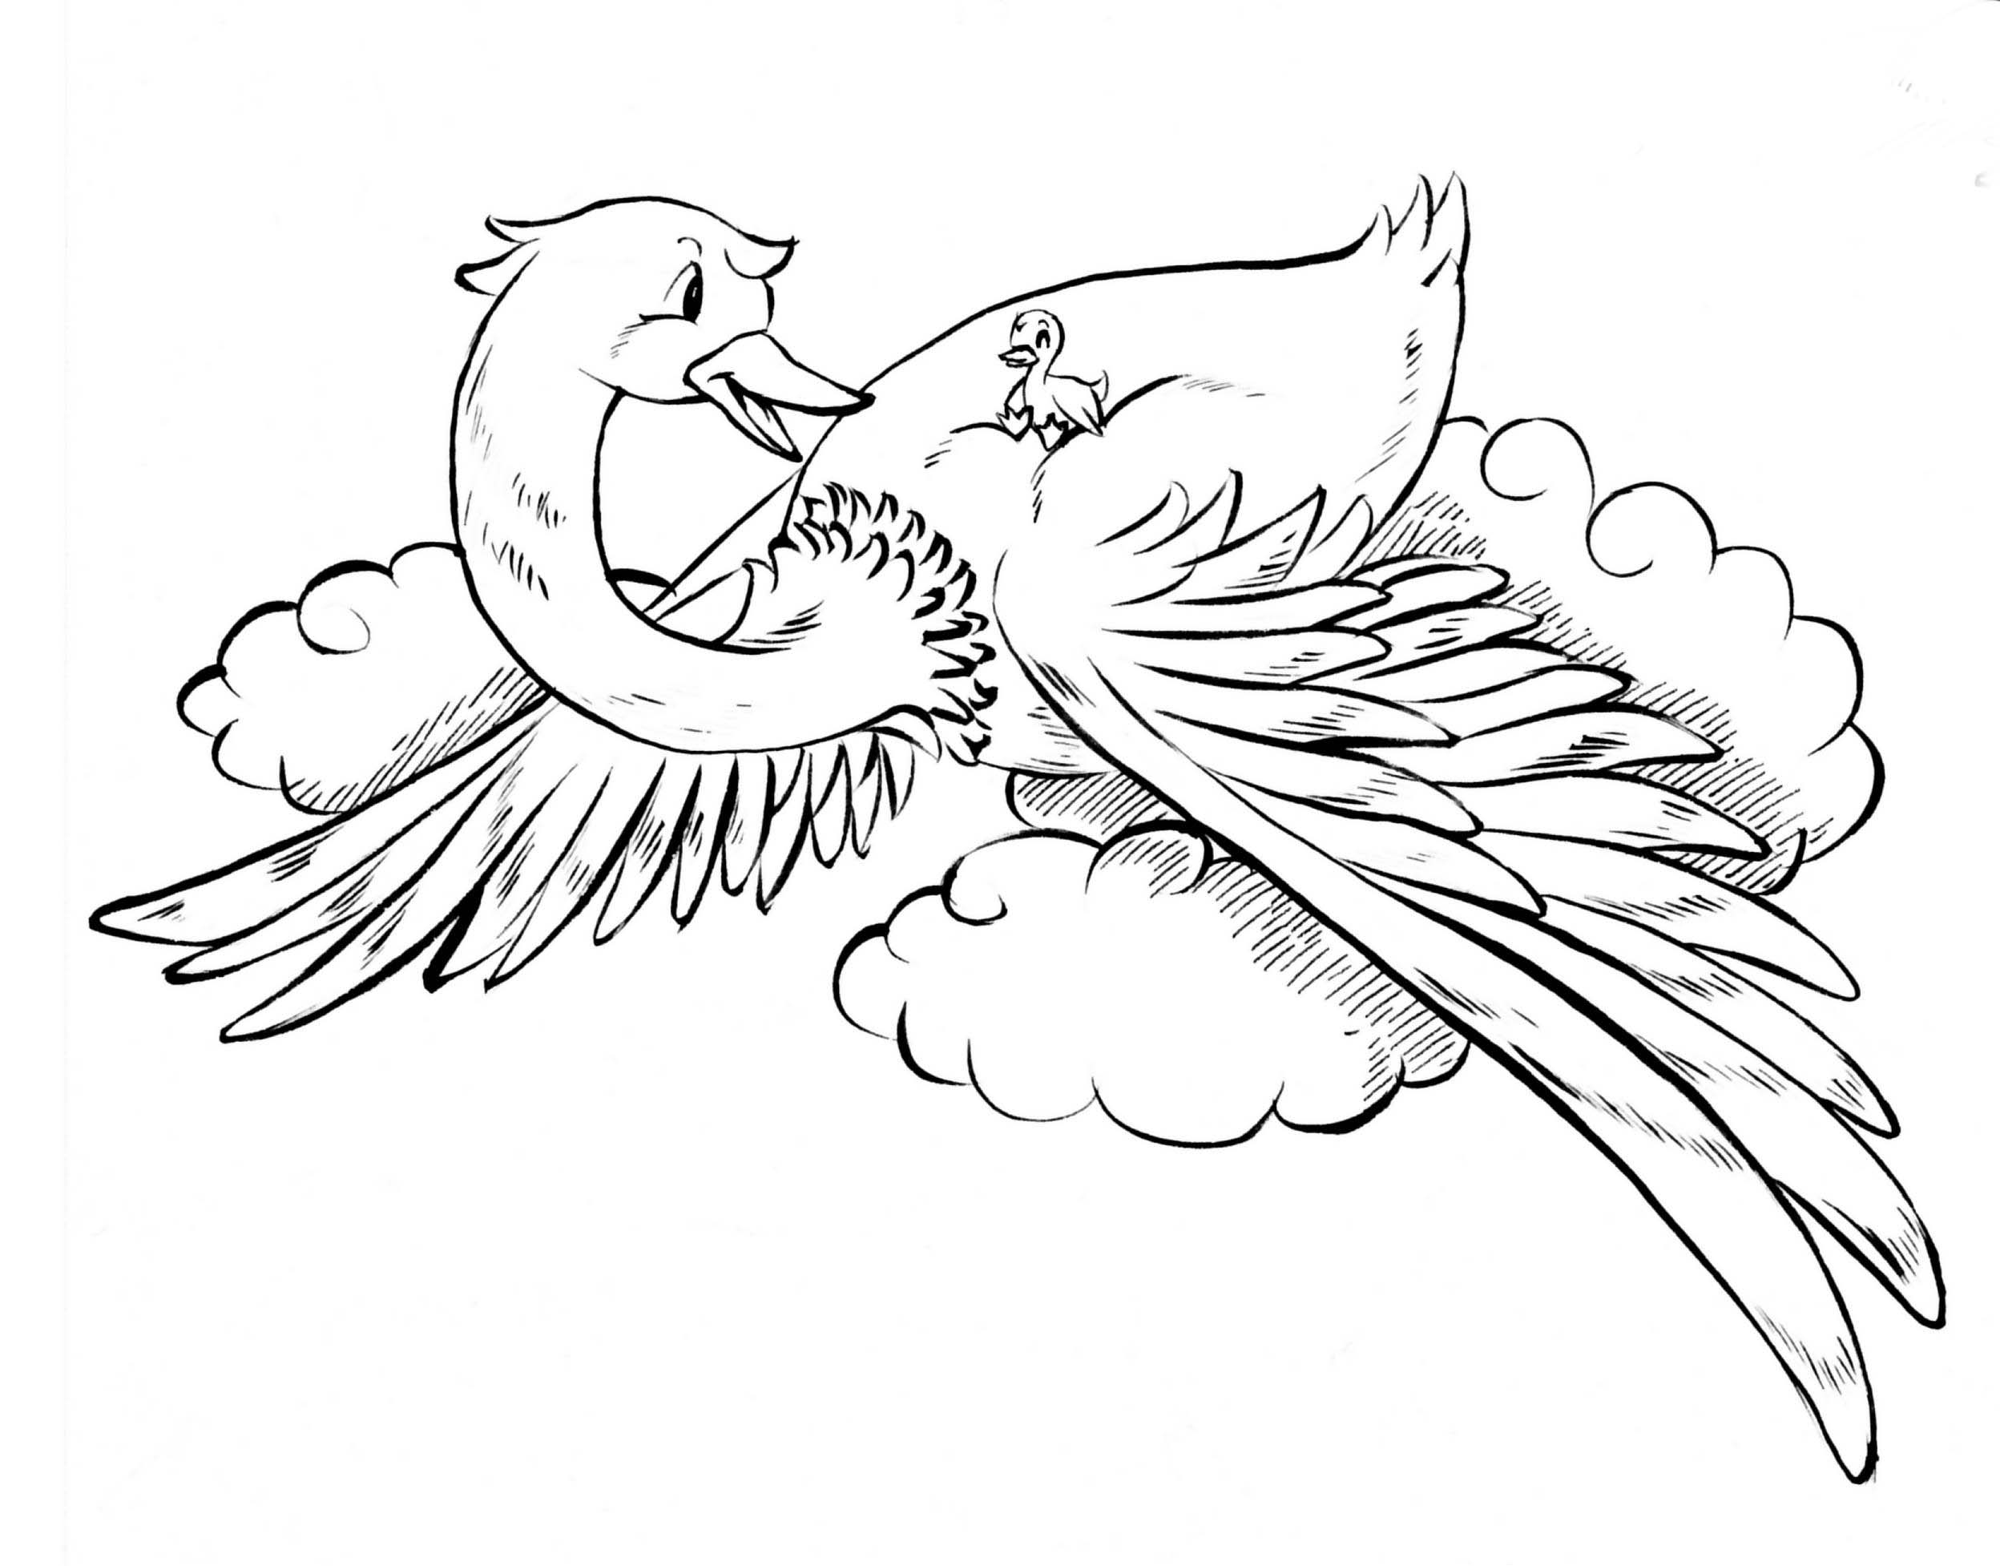 |  | 日期：

一、試比較冰小鴨和石天鵝兩個角色，並完成下表︰
討論項目 | 冰小鴨 | 石天鵝
體 形
物 性
年 紀
說話態度
理 想
試寫下故事最令你感覺深刻的片段，並解釋原因。

二、如果你是冰小鴨，你會堅持理想，選擇放棄延長自己的生命，還是聽從石天鵝的話，躲在他的翅膀底下？為甚麼？

